Liturgie voor het
Doopsel
van één kind

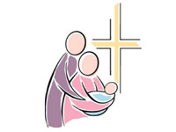

Parochie St. Jan de Doper

Openingsritus

Opening en Inleiding

Naamgeving
Priester: Welke naam hebt u aan uw kind gegeven?
Ouders: #NAAM#
Priester: Moge deze naam geschreven staan
in het boek des levens
en gegrift in de palm van Gods hand.

Ondervraging
Priester: Wat vraagt u voor uw kind
van de kerk van God?
Ouders: Het doopsel.

Eventueel kunnen de ouders nog een uitgebreidere doopmotivatie uitspreken.

Priester: Ouders, u vraagt het doopsel voor uw kind.
Van u wordt verwacht,
dat u uw kind opvoedt in het geloof
en het leert leven naar Gods geboden
volgens de woorden van Christus:
bemint God en de naasten.
Bent u zich bewust van de taak die u hiermee op u neemt?
Ouders: Ja, dat beseffen we.
Priester: En u, peters en meters,
bent u bereid de ouders in hun taak bij te staan?
P/M: Ja, daartoe zijn wij bereid.

Kruisteken
Priester: De gemeenschap van Jezus Christus neemt jou,
#NAAM#,
met vreugde in haar midden op.
Daarom geef ik je in naam van de kerk
het kruisteken, het teken van onze Verlosser.
Ouders, peter en meter, geeft ook u na mij
dit teken van Jezus Christus aan uw kind.

De priester geeft in stilte de dopeling het kruisteken op het voorhoofd en na hem de ouders, peter en meter.

Dienst van het woord

Lezing
De priester leest een lezing uit de bijbel.

Priester: Woord van de Heer.
Allen: Wij danken God.

Homilie (Preek)

Lied
Er wordt eventueel een lied gezongen.

Voorbede
Priester: Broeders en zusters, laten wij samen bidden
voor #NAAM# die gedoopt gaat worden,
voor de ouders en peetouders
en voor alle mensen die zich christen noemen.

Lector: God, bron van alle leven,
laat #NAAM# door het doopsel
delen in uw scheppende liefde.
Geef (hem/haar) goedheid en wijsheid mee voor het leven.
Open (zijn/haar) ogen voor uw vriendelijk licht.
Dat (hij/zij) de weg van Jezus mag volgen:

een weg die leidt naar geluk voor alle mensen.
Laat ons bidden:
Allen: Heer onze God, wij bidden U: verhoor ons.

Lector: Voor de ouders van #NAAM#,
en voor (zijn/haar) peter en meter.
Geef hun wijsheid en kracht
om #NAAM# voor te gaan in het geloof
en (hem/haar) te helpen leven
als volgeling van Jezus Christus.
Laat ons bidden:
Allen: Heer onze God, wij bidden U: verhoor ons.

Lector: Voor alle mensen die gedoopt zijn.
Vernieuw en versterk in hen
het geloof, de hoop en de liefde
en breng hen bijeen in uw koninkrijk.
Laat ons bidden:
Allen: Heer onze God, wij bidden U: verhoor ons.

Lector: Wij willen vandaag ook bidden
voor de mensen die wij nu graag
in ons midden hadden gezien,
maar die door de dood
van ons zijn heengegaan.
Dat zij altijd een plaats in ons hart mogen houden
en mogen wonen in het licht van uw liefde.
Laat ons bidden:
Allen: Heer onze God, wij bidden U: verhoor ons.

Aanroeping van de heiligen
Priester: Heilige Maria, Moeder van God,
Allen: bid voor ons.

Priester: Heilige Johannes de Doper,
Allen: bid voor ons.

Priester: Heilige Jozef,
Allen: bid voor ons.

Priester: Heilige Petrus en Paulus,
Allen: bid voor ons.

Men kan hier de namen van andere heiligen toevoegen, bijvoorbeeld de heiligen naar wie de dopeling is vernoemd, of van de patroon van de kerk of de plaats. De litanie wordt besloten met:

Priester: Alle heiligen van God,
Allen: bid voor ons.

Exorcisme-gebed
Dit gebed is bedoeld om God te vragen de dopeling tegen het kwaad te beschermen en hem/haar de kracht te geven ook zelf tegen het kwaad te kunnen strijden.

Priester: Heer, almachtige God,
Gij hebt uw enige Zoon gezonden
om de mens te bevrijden uit de zonde, de slavernij,
en hem te roepen tot de ware vrijheid;
wij bidden U voor dit kind,
dat de verleiding van de wereld zal ondervinden
en moeten vechten tegen het kwaad:
bevrijd (hem/haar) van de smet van de eerste zonde
door de kracht van het lijden,
sterven en verrijzen van uw Zoon;
geef (hem/haar) de genade van uw Gezalfde
en blijf (hem/haar) op (zijn/haar) levensweg begeleiden.
Door Christus onze Heer.
Allen: Amen.
Handoplegging
Priester: De kracht van Christus, de Heiland,
moge je sterken,
Hij die leeft en heerst in de eeuwen der eeuwen.
Allen: Amen.

Vervolgens legt de priester in stilte de dopeling de handen op.

De viering van het doopsel

Lied
Er wordt eventueel een lied gezongen.

Inleiding

Zegening van het water
Priester: Goede Vader, uit de doopvont
hebt Gij levend water naar ons laten stromen
en ons leven vernieuwd.
Allen: Gezegend zij God.
Priester: Gij laat allen
die uit water en geest zijn gedoopt,
samenkomen als één volk
in Jezus Christus, uw Zoon.
Allen: Gezegend zij God.
Priester: Gij bevrijdt ons
door uw Geest van liefde die in ons woont,
en schenkt ons uw vrede.
Allen: Gezegend zij God.
Priester: Gij kiest U een volk
om in de wereld en voor alle naties te getuigen
van de blijde boodschap
van uw Gezalfde, Jezus onze Heer.
Allen: Gezegend zij God.
Buiten de paastijd vervolgt de priester met:
Priester: Wil dit water zegenen,
waaruit dit kind herboren zal opstaan,
en schenk het eeuwig leven aan (hem/haar)
die Gij geroepen hebt in het geloof van de kerk
tot het bad van de wedergeboorte.
Door Christus onze Heer.
Allen: Amen.

In de paastijd vervolgt de priester met:
Priester: Heer, Gij hebt dit kind geroepen
in het geloof van het kerk
tot het bad van de wedergeboorte,
geef (hem/haar) door het mysterie van dit gezegende water
het nieuwe en eeuwige leven. Door Christus onze Heer.
Allen: Amen.

Afzwering van het kwaad; Geloofsbelijdenis
Priester: Beste ouders, peter en meter:
u bent met uw kind hier gekomen
voor de viering van de doopsel;
dit betekent, dat uw kind in dit sacrament
door Gods liefde nieuw leven zal ontvangen
uit het water en de heilige Geest.
Zorgt ervoor, dat uw kind groeit in het geloof.
Doet alles wat mogelijk is
om dit van God ontvangen leven
te vrijwaren van de besmetting van het kwaad
en het te laten groeien
in welbehagen bij God en de mensen.
Als u dus bereid bent
in het licht van het geloof
deze taak te aanvaarden:
vernieuwt dan uw doopbeloften
en verklaart opnieuw dat u wilt afzien
van het kwaad en van de zonde;
belijdt uw geloof in Jezus Christus,
het geloof van de kerk,
waarin uw kind wordt gedoopt.

Priester: Wilt u bijgelovige en magische praktijken afwijzen,
die u en uw kind afhouden van God?
Ou/P/M: Ja, dat wil ik.

Priester: Wilt u onrecht en geweld afwijzen,
en iedere vorm van verslaving,
die u overleveren aan de macht van het kwaad?
Ou/P/M: Ja, dat wil ik.

Priester: Wilt u de boze afwijzen,
die ons verleidt tot de zonde?
Ou/P/M: Ja, dat wil ik.

Priester: Gelooft u in God, de almachtige Vader,
Schepper van hemel en aarde?
Allen: Ik geloof.

Priester: Gelooft u in Jezus Christus,
zijn eengeboren Zoon, onze Heer,
die geboren is uit de maagd Maria,
die geleden heeft, gestorven en begraven is,
die uit de dood is opgestaan
en zit aan Gods rechterhand?
Allen: Ik geloof.

Priester: Gelooft u in de heilige Geest,
de heilige katholieke kerk,
de gemeenschap van de heiligen,
de vergeving van de zonden,
de verrijzenis van het lichaam

en het eeuwig leven?
Allen: Ik geloof.

Priester: Dit is ons geloof,
dit is het geloof van de kerk,
dat wij met overtuiging belijden
in Jezus Christus onze Heer.
Allen: Amen.

Doopsel
Priester: Wilt u dus, dat #NAAM# wordt gedoopt
in het geloof van de kerk,
dat wij zo juist hebben beleden?
Ouders: Ja, dat willen wij.

Dan doopt de priester het kind door het driemaal met water te begieten en te zeggen:

Priester: #NAAM#, ik doop je
in de naam van de Vader
en de Zoon
en de heilige Geest.

De verklarende riten

Zalving met chrisma
Priester: De almachtige God,
de Vader van onze Heer Jezus Christus,
die je heeft bevrijd uit de zonde
en het nieuwe leven heeft gegeven
uit het water en de heilige Geest,
heeft je opgenomen in zijn volk.
Hij zalft je nu met het heilzame chrisma.
Zoals Christus is gezalfd tot priester, koning en profeet
zo moge jij als lidmaat van zijn lichaam
voor altijd delen in het eeuwig leven.
Allen: Amen.

Overdracht van het doopkleed
Priester: #NAAM#, je bent bekleed met Jezus Christus
en een nieuwe mens geworden.
Moge dit witte kleed het teken zijn
van wat je bent geworden;
houd je verdere leven vrij
van de besmetting van het kwaad
tot in het eeuwig leven.
Wij wensen je toe,
dat je hierin wordt geholpen
door het woord en het voorbeeld
van je ouders, familie en bekenden.

Overreiking van de doopkaars
Priester: Ontvangt het licht van Christus.

Een van de familieleden steekt de doopkaars aan de paaskaars aan.

Priester: Beste ouders en peetouders,
Jezus heeft gezegd
dat Hij als een licht in deze wereld is gekomen,
opdat al wie in Hem gelooft,
niet in duisternis blijft.
Gelooft in dit licht en houdt het brandend,
zodat uw kind de glans en de warmte uitstraalt
van een vaste levensovertuiging en een sterk geloof.

Effeta-ritus
‘Effeta’ betekent: ‘ga open’. Jezus Christus spreekt dit woord in de bijbel als hij een doofstomme geneest (Marcus 7, 34). De priester raakt daarom met zijn duim de oren en mond van de pasgedoopte aan.

Priester: Onze Heer Jezus gaf aan doven het gehoor terug,
en stommen liet Hij spreken;
moge Hij je geven,
dat je spoedig zijn woord kunt verstaan
en je geloof kunt belijden
tot eer van God de Vader.
Allen: Amen.

De slotritus

Lied
Er wordt eventueel een lied gezongen.

Onze Vader
Allen: Onze Vader, die in de hemel zijt;
uw Naam worde geheiligd; uw rijk kome;
uw wil geschiede op aarde zoals in de hemel.
Geef ons heden ons dagelijks brood;
en vergeef ons onze schuld,
zoals ook wij aan anderen hun schuld vergeven;
en leid ons niet in bekoring;
maar verlos ons van het kwade.

Zegen en wegzending
Priester: God, de oorsprong van het leven,
moge uw gezin vreugde en dankbaarheid schenken
vanwege de geboorte van uw kind.
Moge Hij uw geloof versterken
en U nabij zijn in de liefde voor elkaar.
Door Christus onze Heer.
Allen: Amen.
Priester: Zegene u de almachtige God,
Vader, Zoon en heilige Geest.
Allen: Amen.
Priester: Gaat nu allen heen in vrede.
Allen: Wij danken God.

Slotlied
Er wordt eventueel een lied gezongen.

Toewijding aan Maria
Tot slot lopen allen naar de Mariakapel of naar het Maria-altaar om daar Maria´s zegen en bescherming te vragen.

Priester: Heilige maagd Maria, wees gegroet.
Gij zijt de moeder van God.
Uit u is geboren de zon van de gerechtigheid,
het waarachtige licht, onze Heer Jezus Christus;
Hem hebt Gij gevoed en in uw armen gedragen,
in vreugde en verdriet hebt gij Hem grootgebracht.
Zo wilt gij ook onze moeder zijn
en zijt gij onze voorspreekster bij uw Zoon.
Gij staat ons bij in onze nood,
gij, de troost en de steun van allen die u zoeken.
Wij vragen u:
wees ook een moeder voor de kleine #NAAM#,
zodat dit mensenkind kan opgroeien
in goede gezondheid
en in de gemeenschap met uw Zoon,
waartoe (hij/zij) in het doopsel geheiligd is.
Laat dit kind in (zijn/haar) leven langs
veilige wegen gaan,
beschermd tegen alle gevaren,
zodat (hij/zij) ongeschonden
het zegel van Gods Geest moge bewaren.
Moge dit kind blijmoedig de mensen dienen
en zich inzetten voor de komst van het koninkrijk van God,
die leeft in de eeuwen der eeuwen.
Allen: Amen.
Allen: Wees gegroet, Maria,
vol van genade,
de Heer is met u.
Gij zijt de gezegende onder de vrouwen
en gezegend is Jezus, de vrucht van uw schoot.
Heilige Maria, moeder van God,
bid voor ons, zondaars,
nu en in het uur van onze dood.
Amen.

Liederen voor tijdens de doopviering

1. Dooplied
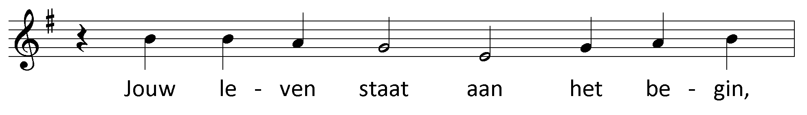
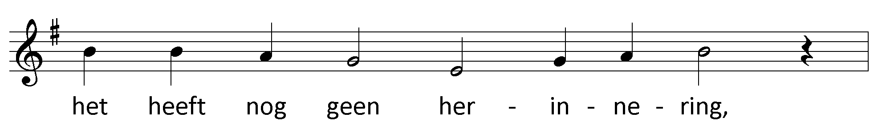
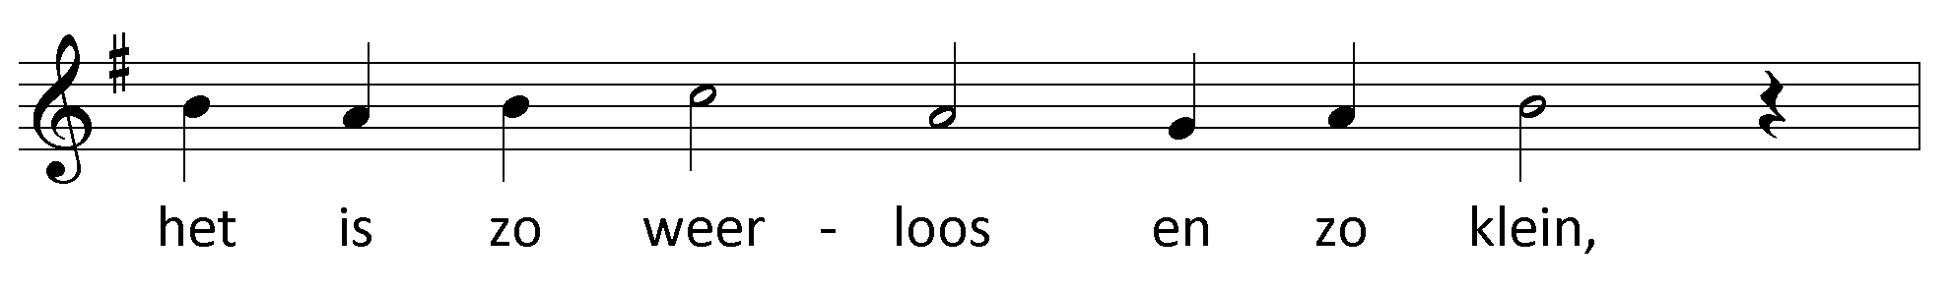
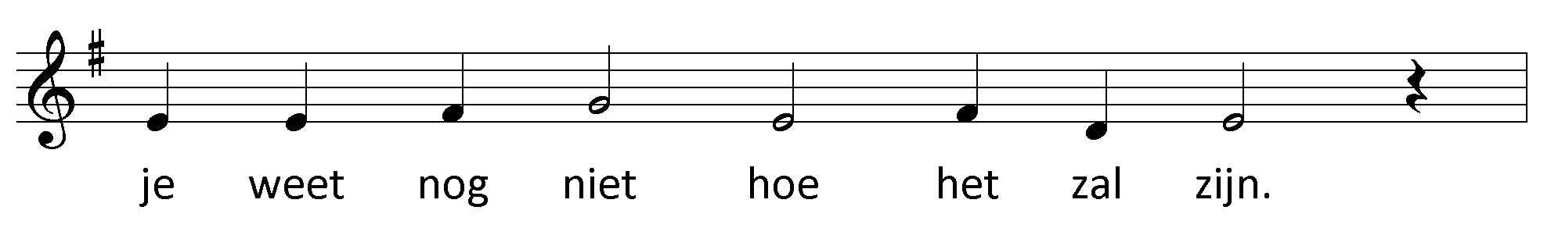

Refrein:
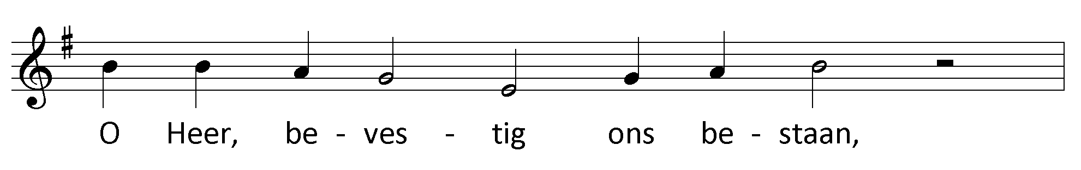
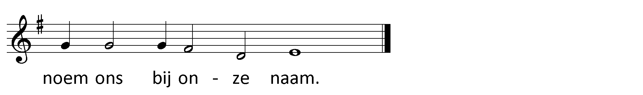

- Jij weet nog niet wat leven is,
wat liefde is en wat gemis.
Jij weet nog niet van nee en ja
van ondergang en gloria. Refrein

- Je huilt nog van verwondering,
Maar jij hoort hier, in onze kring.
Het water wacht, die diepe zee
geeft jou een taal, een teken mee. Refrein

- Dat teken is een heilgeheim
God wil met jou verbonden zijn.
Hij is nabij waar jij ook bent,
omdat Hij je bij name kent. Refrein

- Zo komt jouw leven aan het licht,
zo krijgt het zin, zo krijgt het zicht,
Gods adem heeft je aangeraakt
en jou tot bondgenoot gemaakt. Refrein

2. Vernieuw Gij mij, o eeuwig Licht
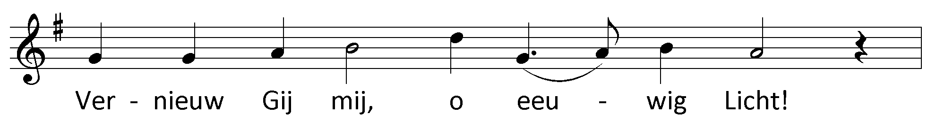
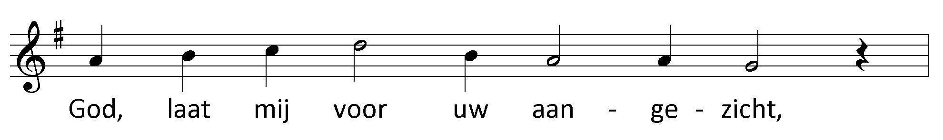
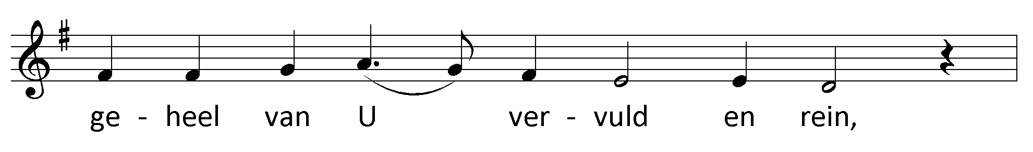
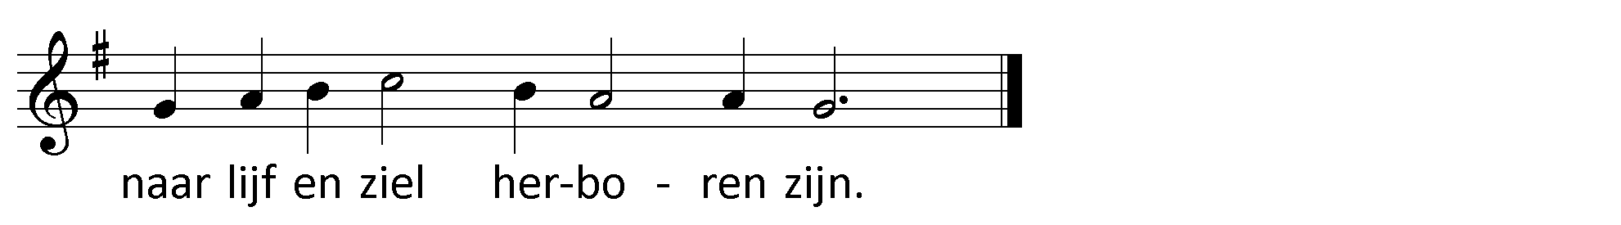

- Schep, God, een nieuwe geest in mij,
een geest van licht, zo klaar als Gij;
dan doe ik vrolijk wat Gij vraagt
en ga de weg die U behaagt.

- Wees Gij de zon van mijn bestaan,
dan kan ik veilig verder gaan,
tot ik U zie, o eeuwig Licht,
van aangezicht tot aangezicht.

3. Het lied van de heilige Geest
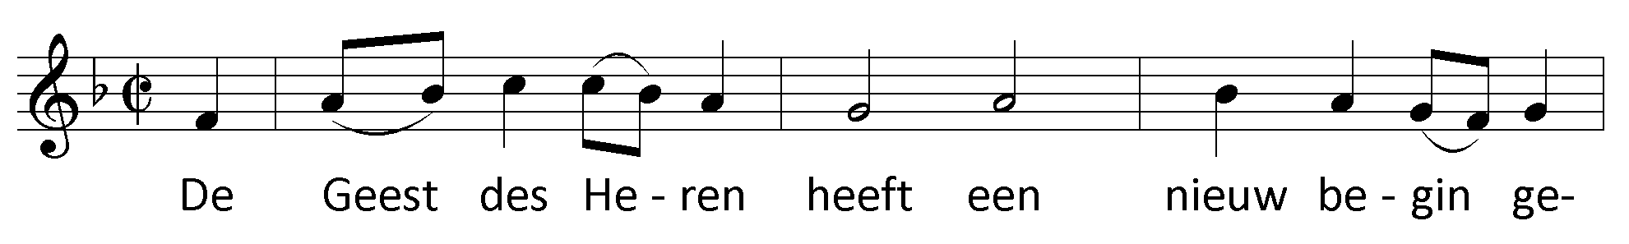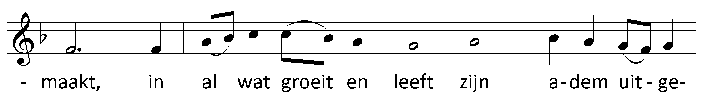
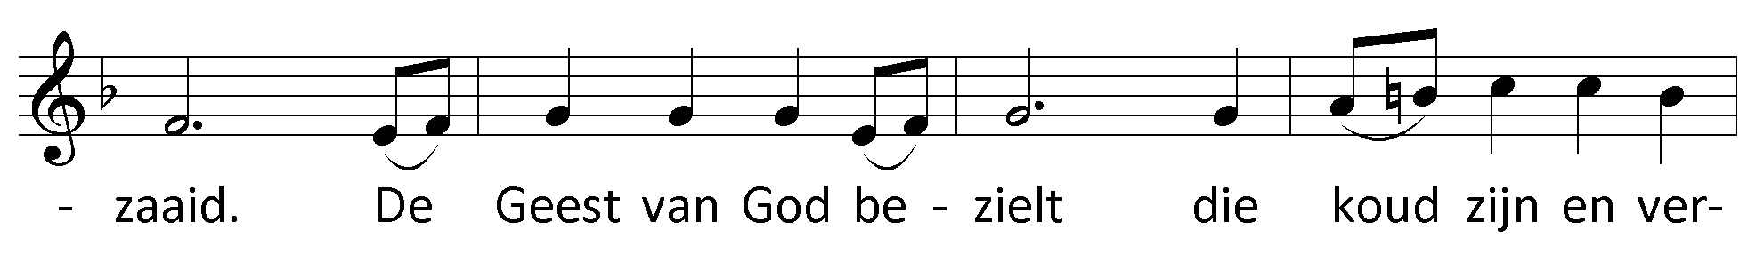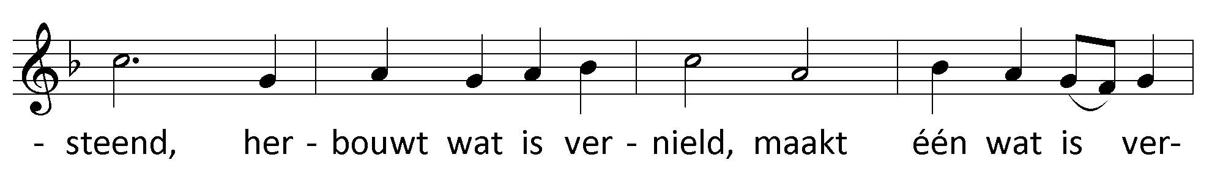

- Wij zijn in Hem gedoopt, Hij zalft ons met zijn vuur.
Hij is een bron van hoop in alle dorst en duur.
Wie weet vanwaar Hij komt, wie wordt zijn licht gewaar?
Hij opent ons de mond en schenkt ons aan elkaar.

- De Geest die ons bewoont verzucht en smeekt naar God,
dat Hij ons in de Zoon doet opstaan uit de dood.
Opdat ons leven nooit in weer en wind bezwijkt,
kom Schepper Geest, voltooi wat Gij begonnen zijt.

4. In de Heer vind ik heel mijn sterkte
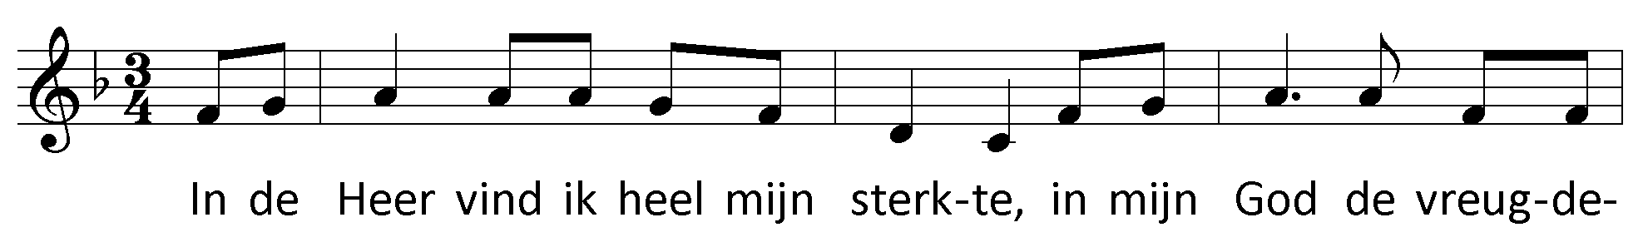
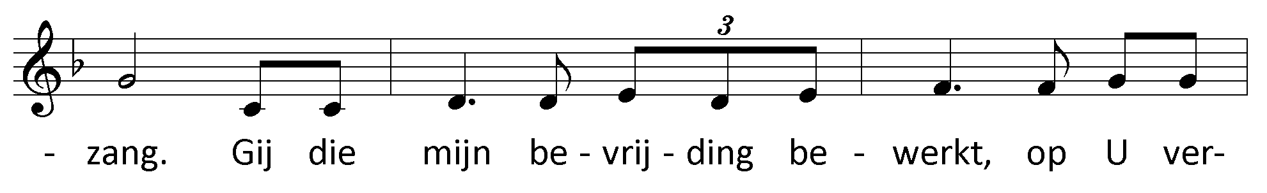
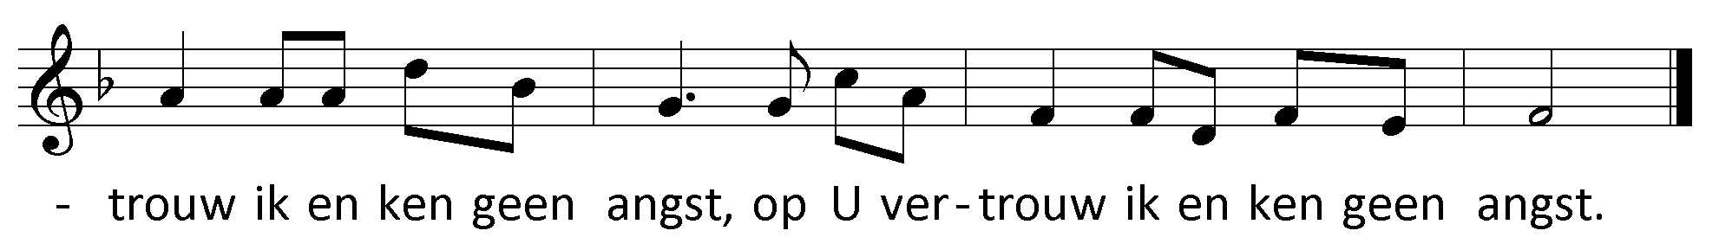

5. Dank U
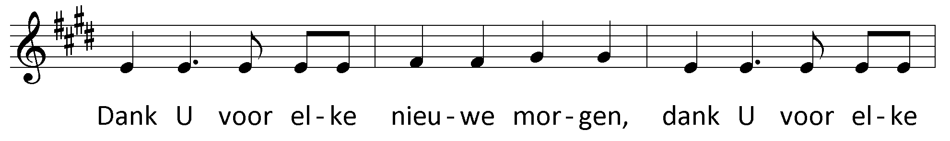
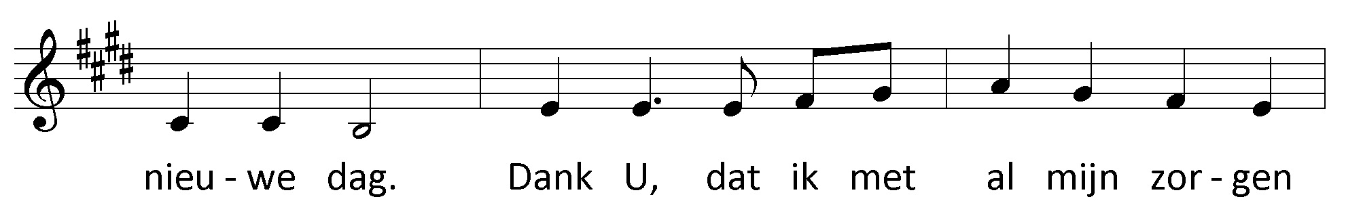

- Dank U voor alle goede vrienden,
dank U, o God, voor al wat leeft.
Dank U voor wat ik niet verdiende,
dat Gij mij vergeeft.

- Dank U, dat Gij in moeilijkheden,
dank U, dat Gij in pijn en strijd,
dank U, dat Gij in alle lijden
toch steeds bij ons zijt.

- Dank U, uw liefde kent geen grenzen,
dank U, dat ik nu weet daarvan.
Dank U, o God, ik wil U danken,
dat ik danken kan.

6. Magnificat
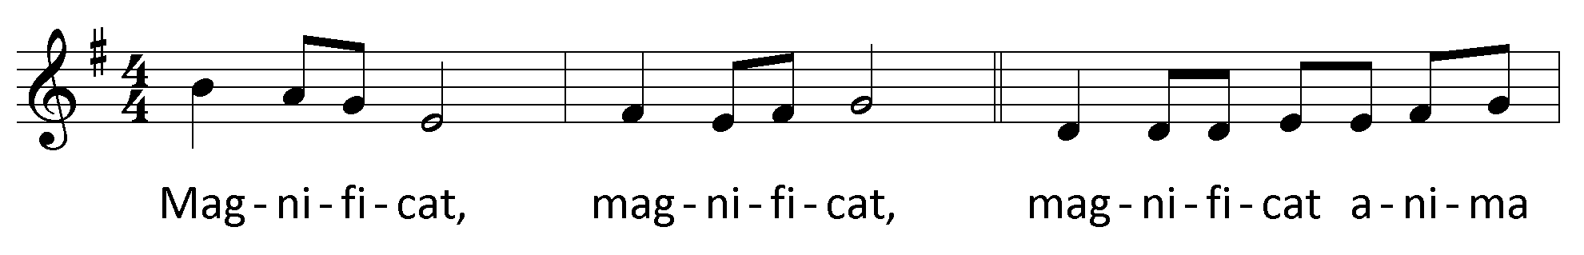
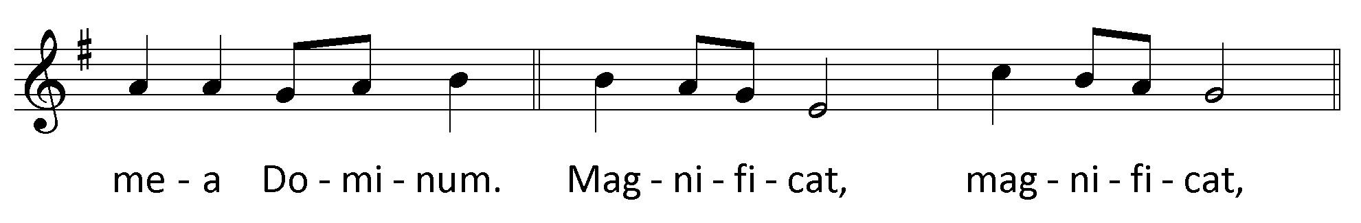
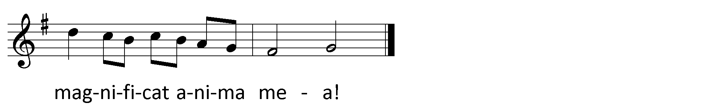

7. Jesus Christ, You are my life
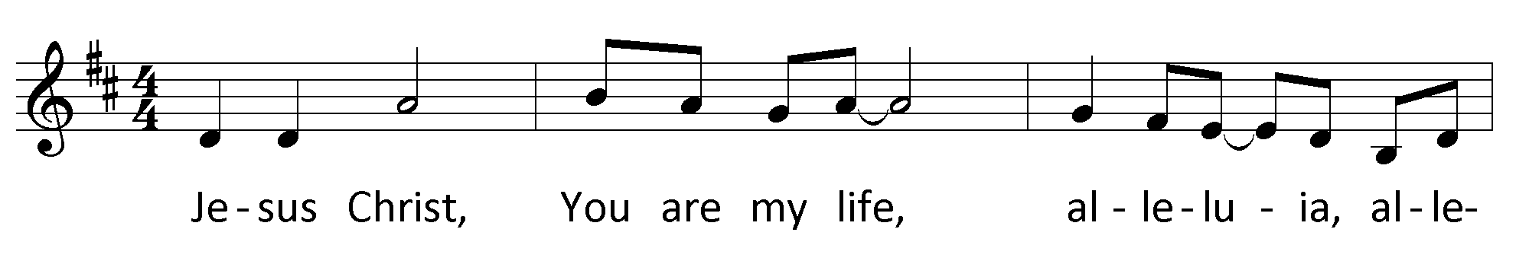
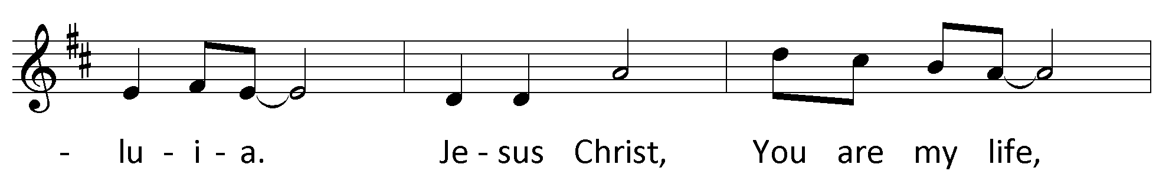
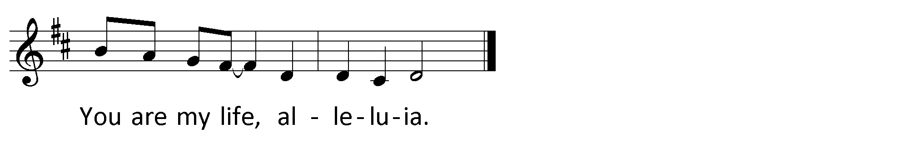
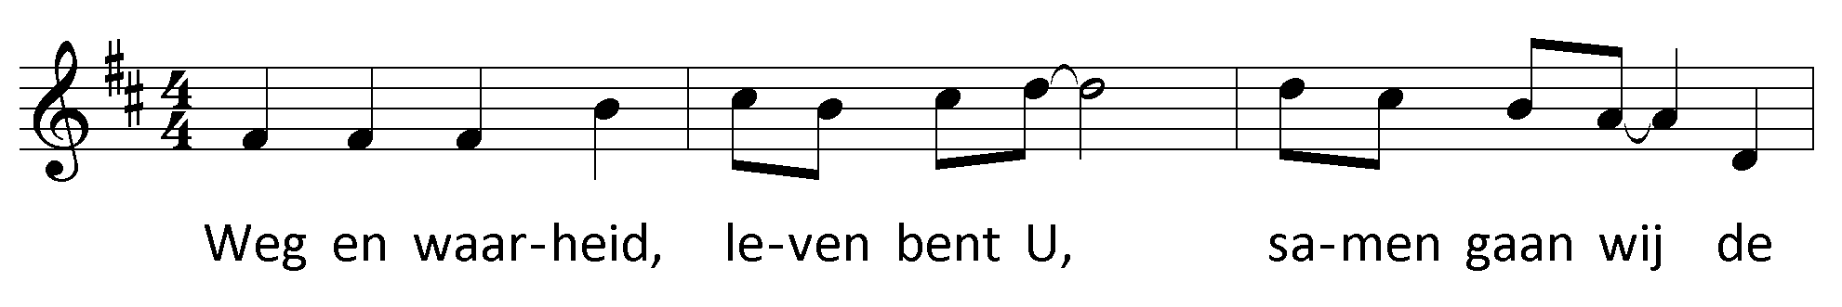
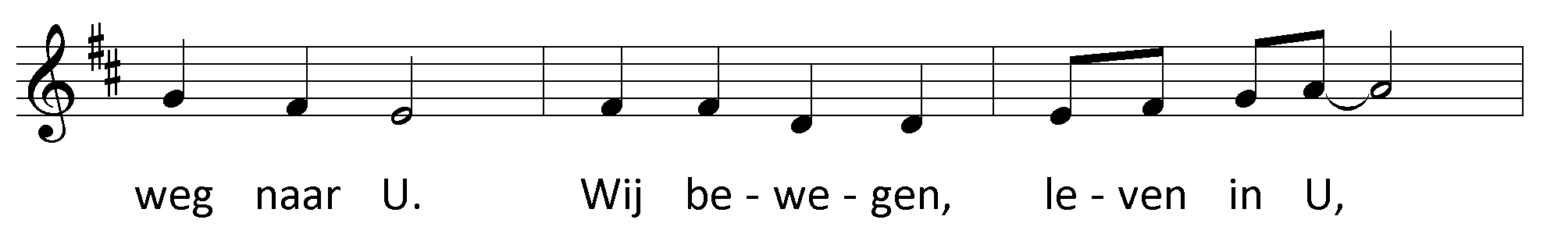
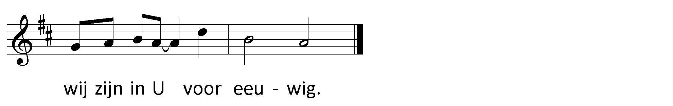
Refrein

- In uw eenheid neemt U ons op,
U maakt ons één in liefde.
Vol van blijdschap staan wij voor U,
zingen U toe vol vreugde! Refrein

- Vol van vreugde gaan wij de weg,
brengen uw Boodschap overal.
Wij, getuigen, kind´ren van God,
dragen U door de wereld. Refrein

8. Neem mij aan zoals ik ben
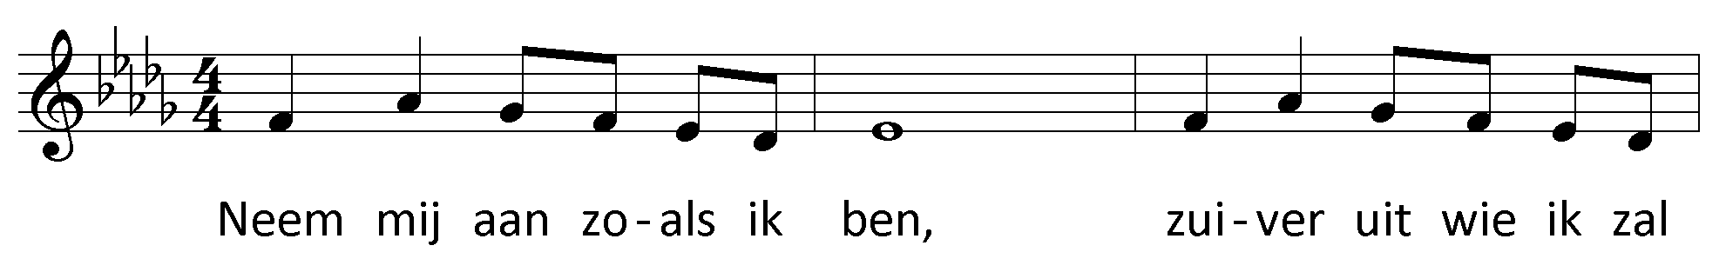
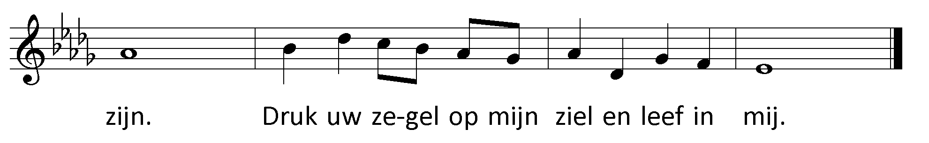

9. Confitemini Domino
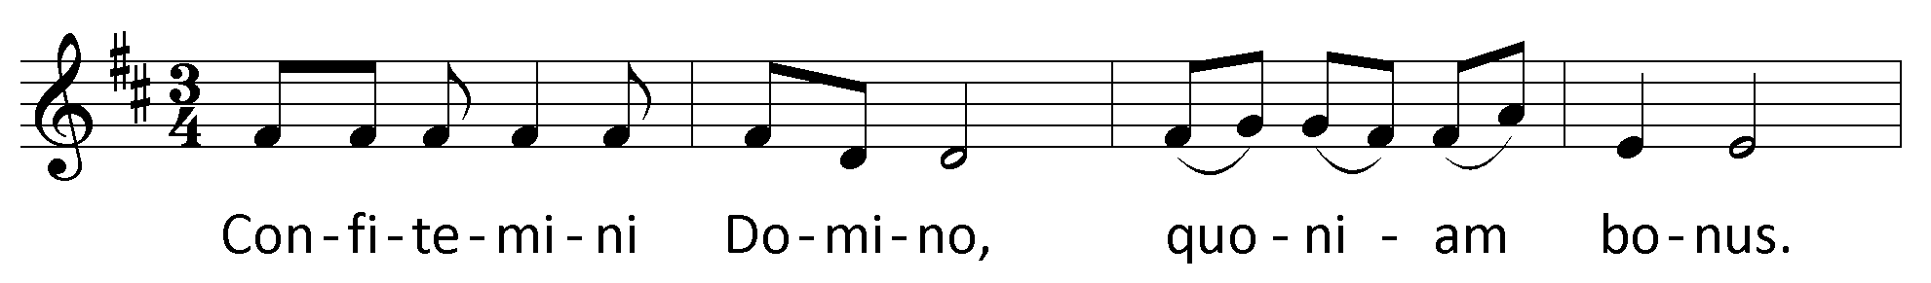
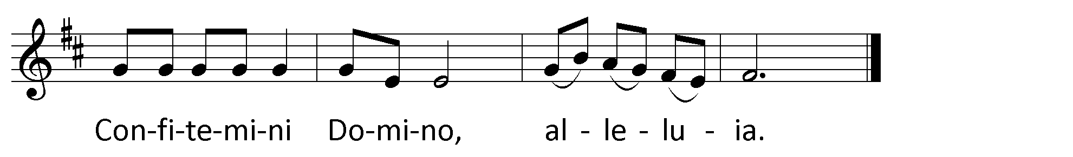

10. Laat de kind´ren tot Mij komen
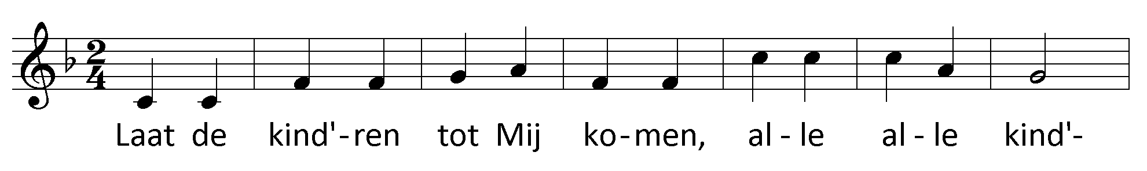
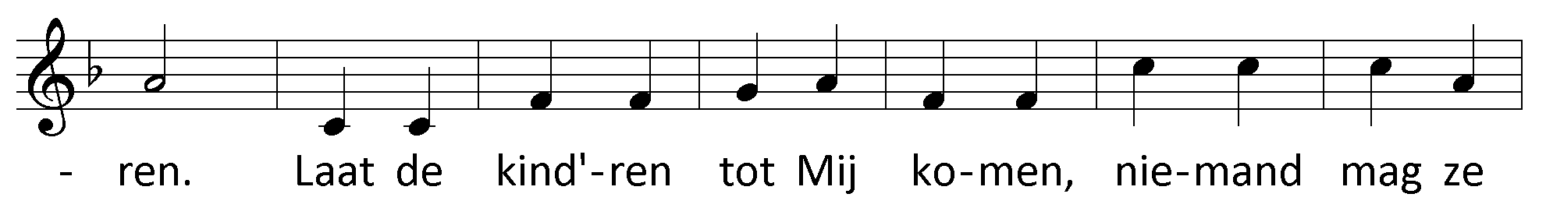
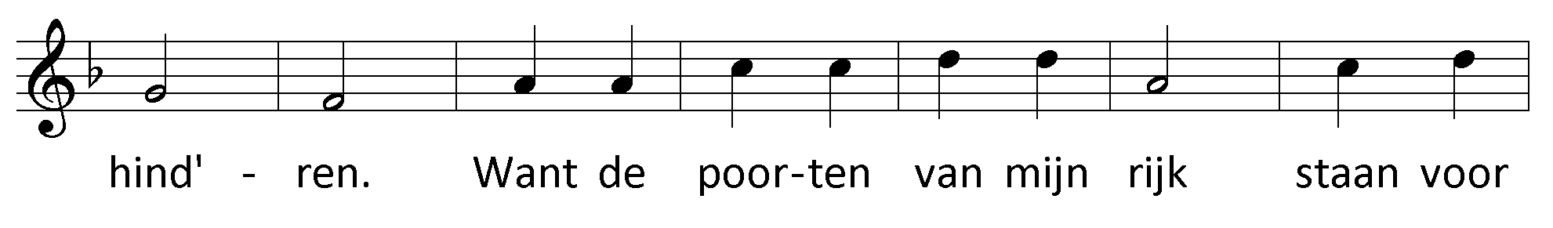
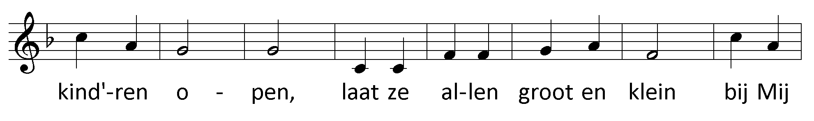

- Laat de mensen tot Mij komen over alle wegen.
Laat de mensen tot Mij komen, houdt ze toch niet tegen.
Want de poorten van mijn Rijk gaan ook voor hen open
als ze aan een kind gelijk bij Mij binnen lopen.

11. Heer, U bent mijn leven
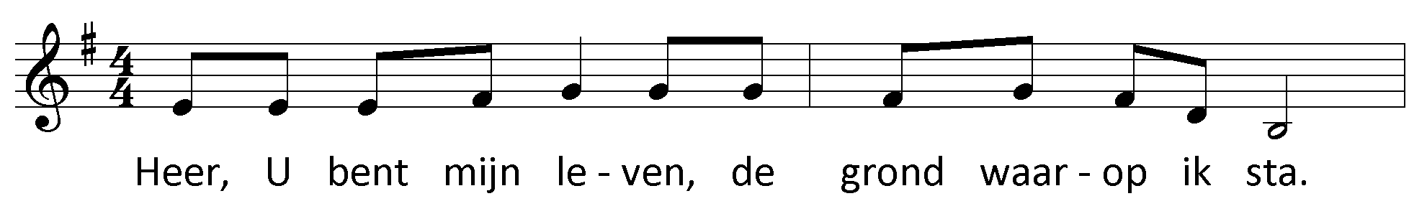
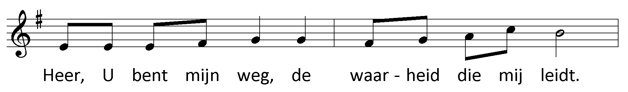
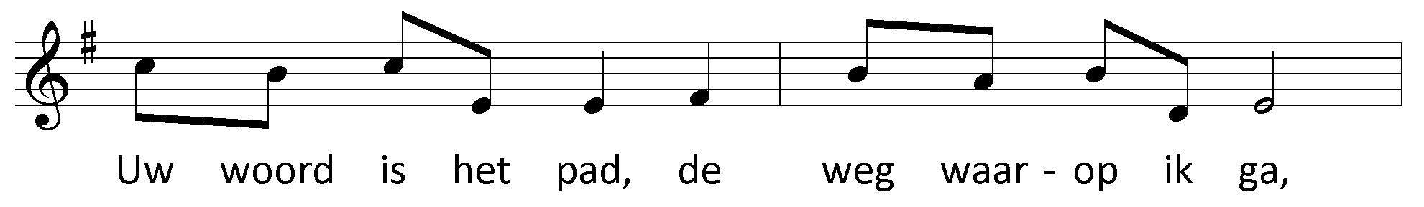
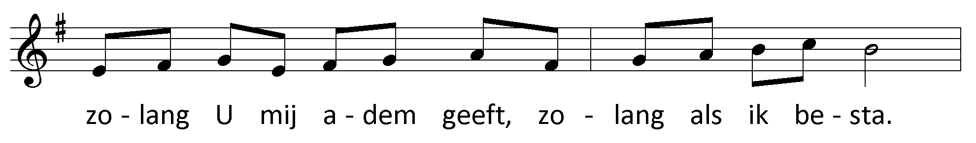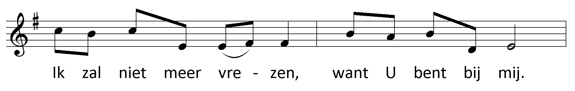
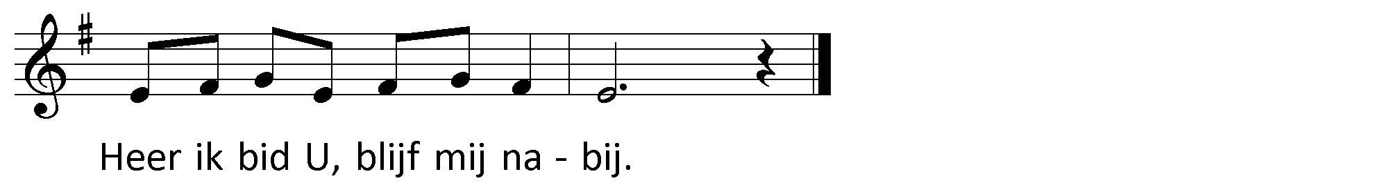

- ´k Geloof in U, Heer Jezus, geboren uit de Maagd,
eeuw´ge Zoon van God, die mens werd zoals wij.
U die stierf uit liefde, leeft nu onder ons:
één met God de Vader en verenigd met uw volk,
tot de dag zal komen van uw wederkomst,
dan brengt U ons thuis in Gods Rijk.

- Heer, U bent mijn kracht en de rots waarop ik bouw.
U wijst mij uw waarheid, vrede voor mijn hart.
En niets in dit leven zal ons scheiden, Heer;
zo weet ik mij veilig, want uw hand laat mij nooit los.
Van wat ik misdaan heb, heeft U mij bevrijd.
In vergeving leef ik met U.

- Vader van het leven en oorsprong van geloof,
Jezus de Verlosser; bron van alle hoop,
zend uw Geest van liefde, maak ons allen één.
U die via duizend wegen ons hier samen brengt.
Langs die duizend wegen zendt U ons weer uit,
om het zaad te zijn van Gods Rijk.

12. Wij groeten u
Wij groeten u, o koningin, o Maria.
U moeder, vol van teed’re min, o Maria.
Refrein:
Groet haar, o cherubijn.
Prijs haar, o serafijn.
Prijst met ons uw koningin.
Salve, salve, salve Regina.

O moeder van barmhartigheid, o Maria,
En troost in alle bitterheid, o Maria.
Refrein.

Ons leven, zoetheid, hoop en vreugd, o Maria,
Leid gij ons op de weg der deugd, o Maria.
Refrein.

Toon ons in ’t uur van onze dood, o Maria,
De zoete vrucht van uwe schoot, o Maria.
Refrein.

13. Jij kindje, schrik maar niet
(melodie: In Holland staat een huis)

Jij kindje, schrik maar niet,
Het water deert je niet.
Het water is een helder bad.
Jij wordt van ons een lieve schat.
Jij hoort er nu echt bij.
Het water maakt jou blij.

Jij kindje, let maar op,
Jij hebt een goede God.
Hij draagt jou in zijn armen mee,
Zo golft het water van de zee.
Jij hoort er nu echt bij.
Het water maakt jou blij.

Jij kindje, wees niet bang.
God helpt, jouw leven lang.
Hij noemt jou met een lieve naam
En jij mag met ons verder gaan.
Jij hoort er nu echt bij.
Dit water maakt jou blij.

14. Vader die ons gaande houdt
(melodie: Midden in de winternacht)

Vader die ons gaande houdt, bron van alle leven;
Die aan mensen toevertrouwt: leven door te geven.
Voer uw kinderen naar uw land, schrijf hun namen in uw hand.
God wees ons nabij, blijf aan onze zij,
Wil ons goed, wil ons bloed, wil ons leven delen, alle wonden helen.

Die uw kind gezonden hebt, die met kerst geboren,
Alle lijden op zich nam, hebt ook ons verkoren.
Door het water naar uw land, schrijf hun namen in het want.
God wees ons nabij, blijf aan onze zij,
Wil ons bloed, wil ons goed, wil ons hart verhogen, alle tranen drogen.

Jezus die in de Jordaan, U hebt laten dopen,
Doe voor ons kind voortaan, hart en hemel open.
Wijs hen het beloofde land, schrijf ook hun naam in uw hand.
Laat hen vrij en blij gaan aan onze zij,
Dat de nood van de dood moge zijn geweken in dit heilig teken!

15. Jij bent in de kring getreden
(Melodie: Eens als de bazuinen klinken)

Jij bent in de kring getreden
Veilig ben je en bemind:
Teken van ons zeker weten,
Dat de liefde overwint. (2x)

Wat de dood ooit heeft ontnomen,
Neemt in jou een nieuw begin:
Teken van ons zeker weten
Dat het leven overwint. (2x)

Hoor ons eindelijk beamen
Dat wij zwak zijn als een kind:
Teken van ons zeker weten
Dat het kleine overwint. (2x)

Wees niet bang voor boze machten
Weet dat hoop ons samenbindt:
Teken van ons zeker weten
Dat de onschuld overwint. (2x)

't Water van de Doop gaat stromen,
Vriend van regen, zon en wind:
Teken van ons zeker weten
Dat vertrouwen overwint! (2x)

16. Wij wachtten je
(Melodie: Zo vriendelijk en veilig als het licht)

Wij wachtten je, verlangden naar je dag,
Want liefde was de oorsprong van je wezen;
En nog, en nog, is liefde niet Gods woord
Dat wij vandaag met vreugd over je lezen?
Jij deed ons smelten met je eerste lach,
Geboren uit het diepst van hoop en vrezen.

Wij dragen je naar binnen in ons lied:
Wij zullen water uit de rots ontvangen,
Jou dopen 'één van ons' in Jezus' naam,
Die toch de ziel is van ons hartsverlangen.
Wij maken jou een wieg, een mand van riet,
Opdat je drijft op golven van gezangen!

Wij roepen 'vrede' in het morgenlicht,
Een vrede die de wereld niet kan geven.
En waar je bent, en waar je voeten gaan,
Houdt daar je hart omhoog tot God geheven.
Nu, hoor je naam en zie ons in ’t gezicht.
Dit water wordt een bron voor heel je leven!

